12ЗАГАДКИ ИЗ ТЕТРАДКИ |  |  | 1  КОНЬ  Фигура "конь" имеет вид головы коня на подставке.  Конь – особенная фигура:  - только конь в шахматах может перепрыгивать через другие фигуры (и свои, и чужие);  - от шаха конем невозможно закрыться;  - конь при своем ходе меняет цвет поля.  Конем можно пойти на любое поле шахматной доски, которое не занято, фигурой своего цвета. Если поле занято фигурой соперника, то можно ее побить.  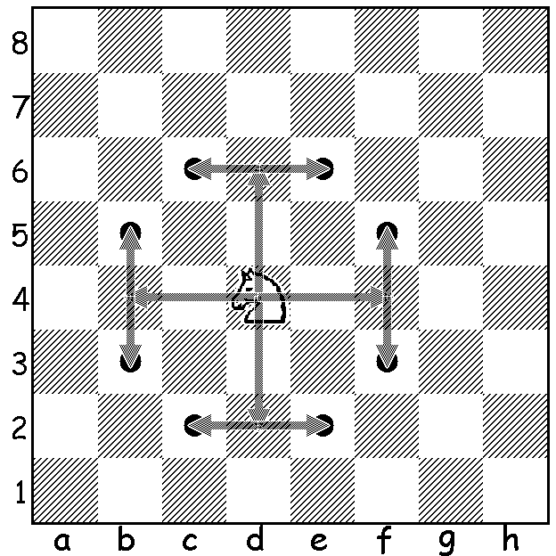  Стих о коне  Не мила коню неволя,  перед ним простор широк,  очень ловко на два поля  совершает конь прыжок,  замечательный прыжок:  поле — прямо, поле — вбок!  Ну, а если угрожает  окружения заслон,  через тех, кто окружает,  перепрыгивает он,  совершает конь прыжок:  поле — прямо, поле — вбок.  Замечательный прыжок:  поле — прямо, поле — вбок!  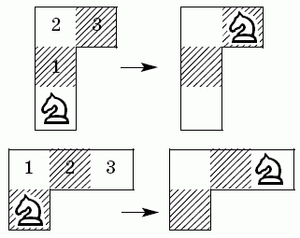  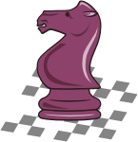  Конь с белого поля идет на черное, а с черного на белое!
- По каким шахматным дорожкам перемещается ферзь?
- Может ли конь пойти с белого поля на черно? С белого на белое?
- Может ли белый конь побить белую ладью? А черную ладью? А короля?
- Быть особо защищённым –
У него такая роль,
Это правило резонно,
Потому что он -…
(Король)

5.Он, не цокает, конечно,
Но легко перешагнём
Через ряд фигур и пешек
Этим шахматным…
(Конем)
6. Я бываю деревянный,
Из пластмассы — я литой.
Я скачу в игре всемирной.
Догадались, кто такой?
(шахматный конь)
7. Это есть не пораженье,
Не фиаско, и не крах,
А всего лишь нападенье –
Королю объявлен…
(Шах)
8.Грива есть, но нет хвоста
Фигура эта не проста
(Конь)
9. На шахматных клетках-полях можно встретить: слона, бегемота или коня?
10. Самый сильный шахматист, это шахматист, который: лучше всех соображает, лучше всех дерётся, или лучше всех играет в шахматы?
11. Играя в шахматы, партнёры стараются побить: ферзя, ладью или друг друга?
12. Когда шахматную фигуру бьют, то её: ставят рядом с шахматной доской, кладут рядом с шахматной доской или выкидывают в форточку?

2 |  |  | 11
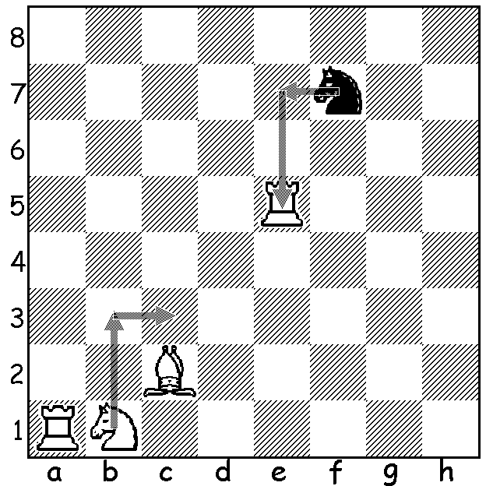  КОНЬ может перепрыгивать через свои и чужие фигуры!  Если на его пути встречается фигура противника, то он ее может побить и стать на поле, на котором она стояла. |  |  | 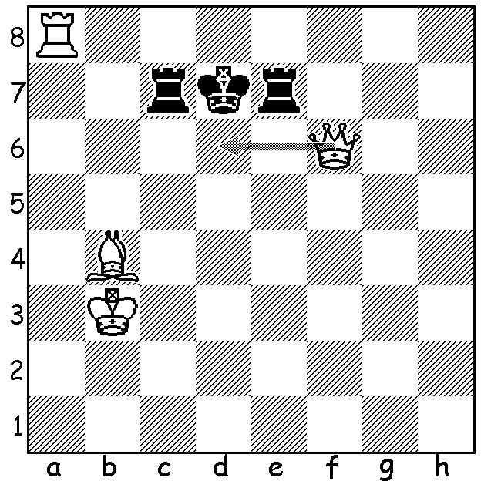  Задание №10: «Мат». Поставь мат черному королю.
 |  |  | 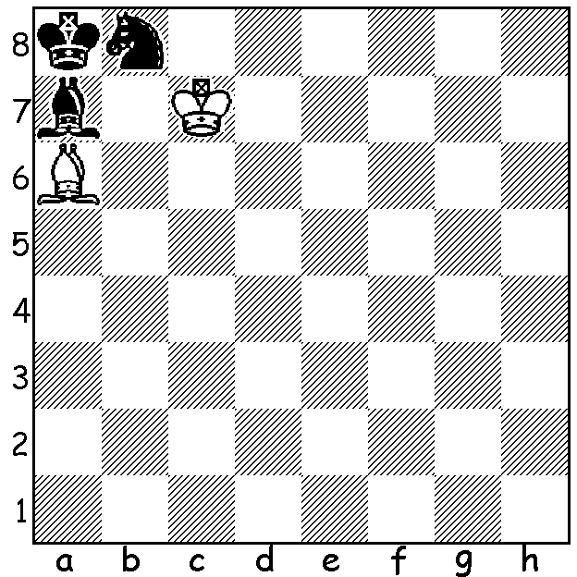 |  | 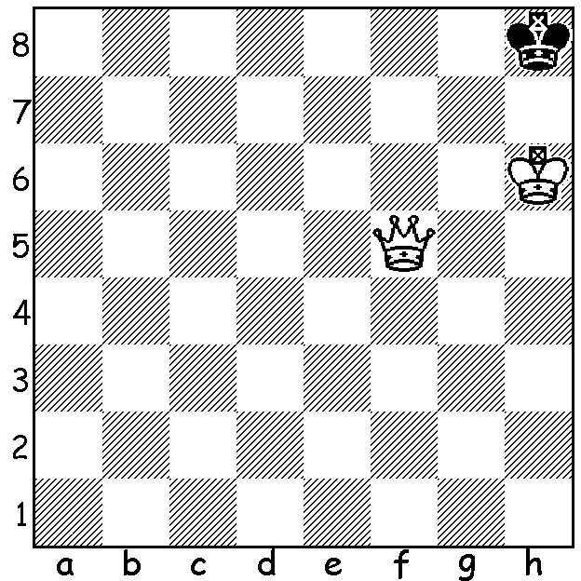
Задание №1: «Конь сладкоежка».Побей белым конем все фигуры сопернрка так, чтобы каждым ходом бить по одной фигуре. Черные фигуры не ходят – они «заколдованы», т.е. не движимы.
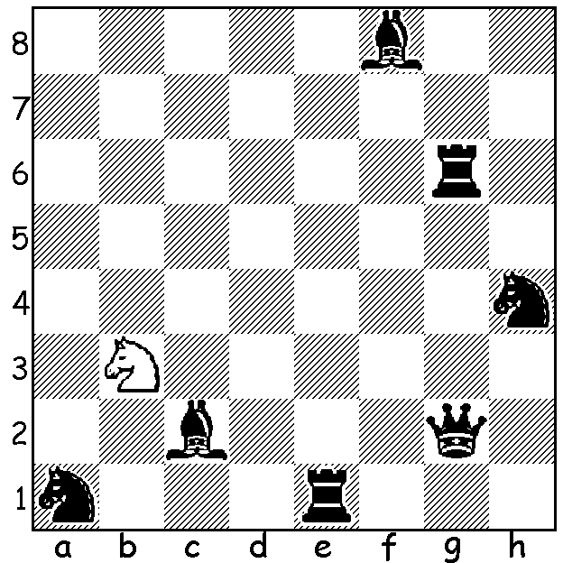 |  | 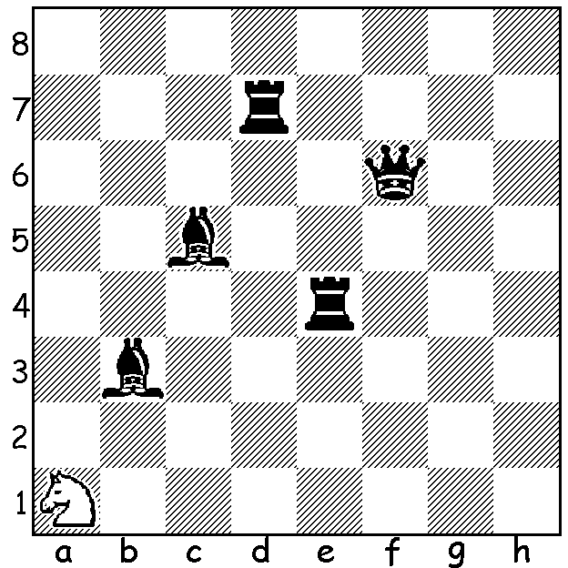
 |  |  | 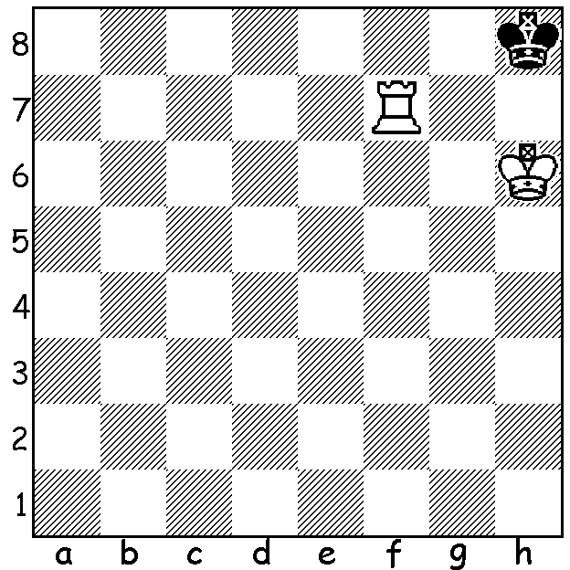 |  | 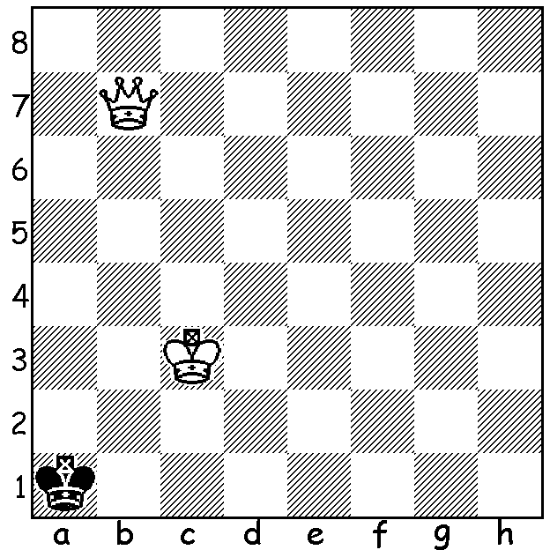
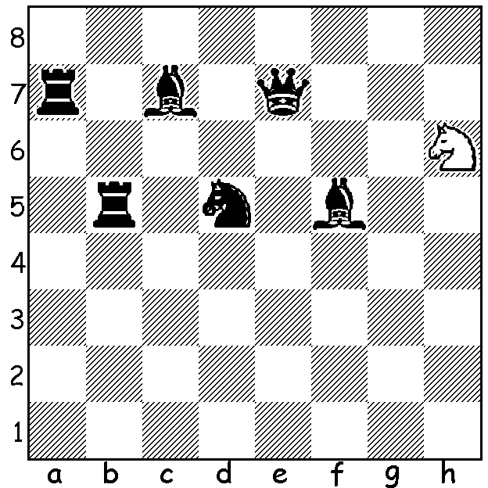 |  | 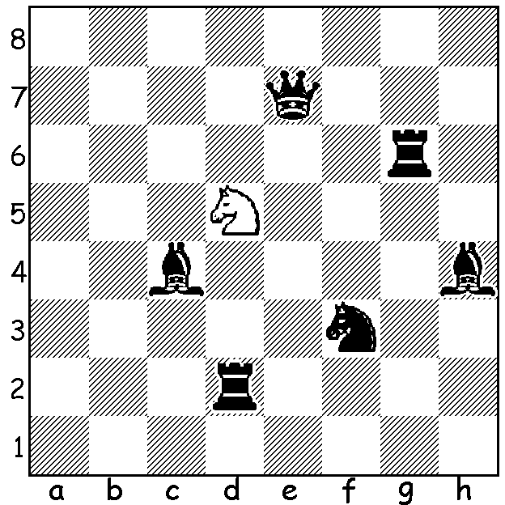
10 |  |  | 3
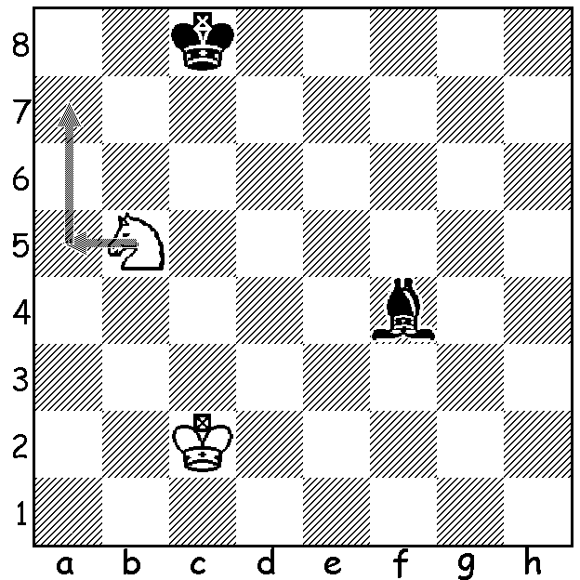  Задание №9: «Шах». Объяви шах черному королю.  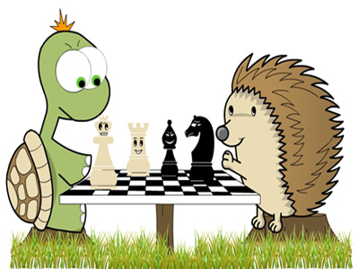 |  |  | Задание №2: «Кратчайший путь». Как белому коню быстрее всего добраться до поля е6.
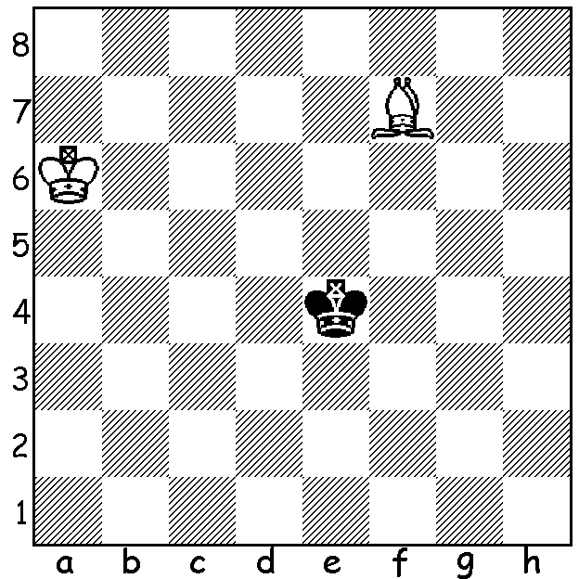 | 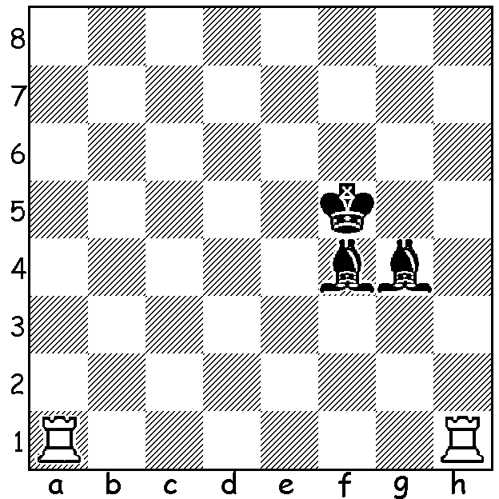
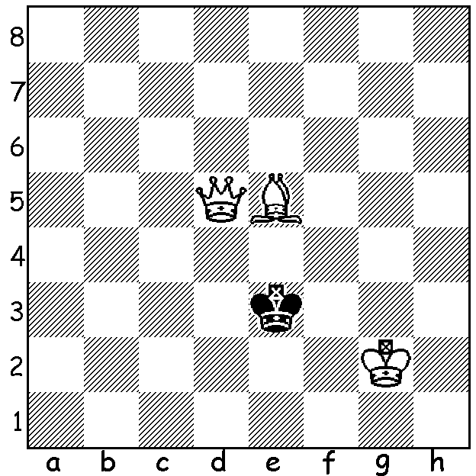 | 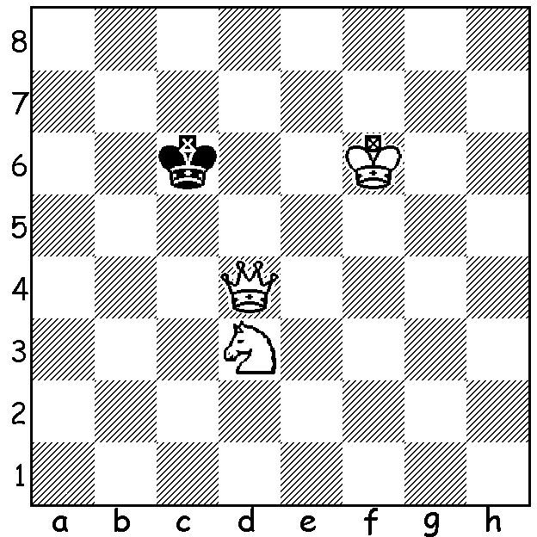
4 |  |  | 9
Задание №3: «Побей фигуру». Выполни выгодное взятие белым конем. |  |  | Задание №8: «Выиграй фигуру». После какого хода белых черные проиграют одну из своих фигур?
8 |  |  | 5
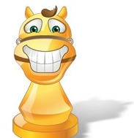  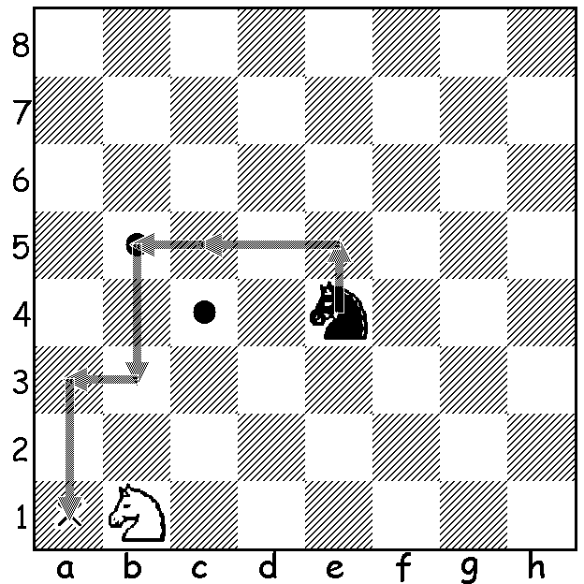  Задание №7: «Перехитри часовых». Доберись белой фигурой до поля отмеченного крестиком, не становясь под атаки черных фигур-часовых. |  |  | Задание №4: «Атака». Напади белым конемна черную фигуру. При этом белый конь не должен попадать под удары фигур соперника.
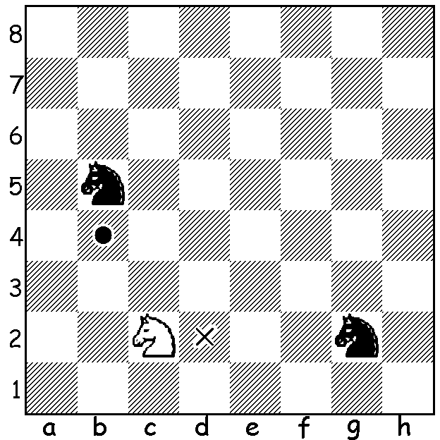 | 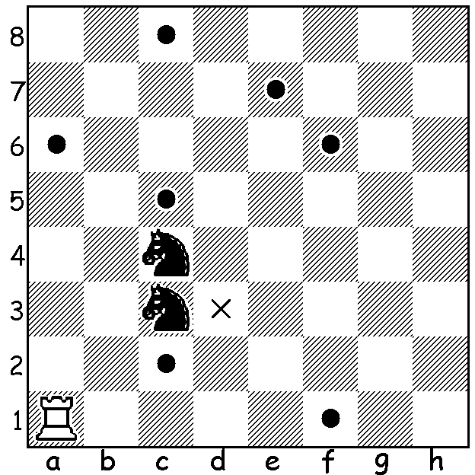
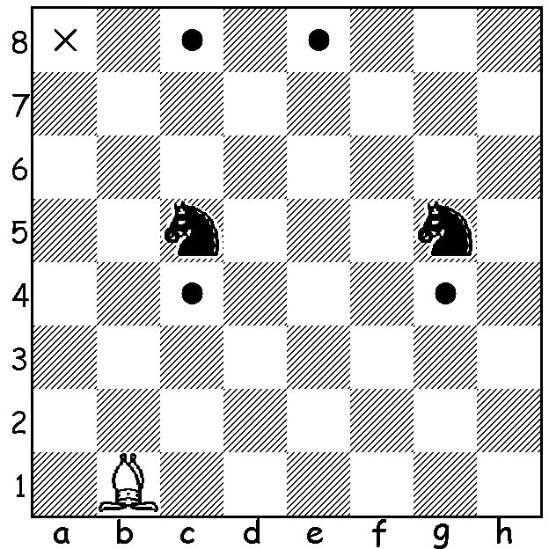 | 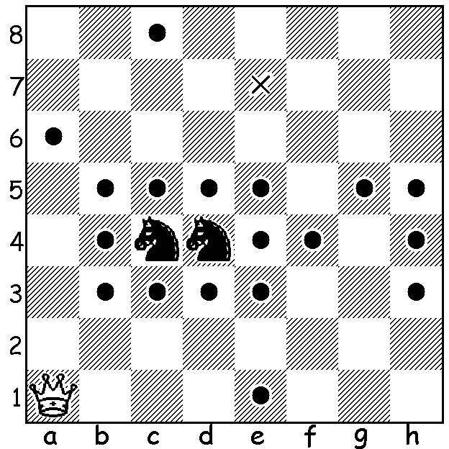
6 |  |  | 7
Задание №5: «Лабиринт». Доберись конем до поля, отмеченного крестикомХ. |  |  | 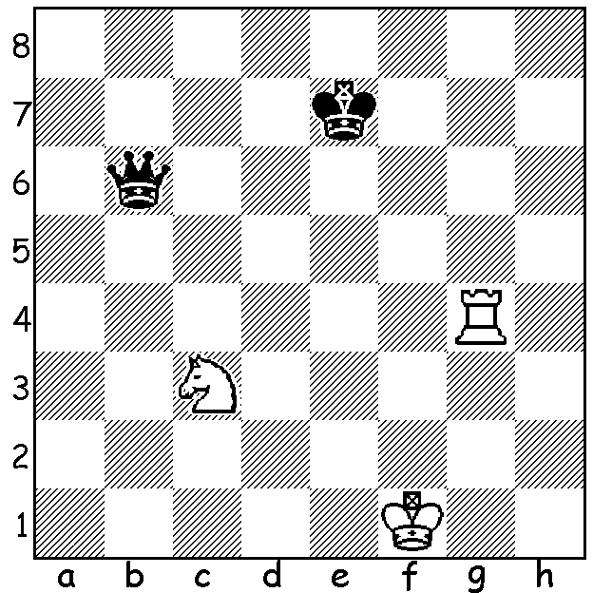  Задание №6: «Двойной удар».  Одним ходом напади белым конем на две черные фигуры.  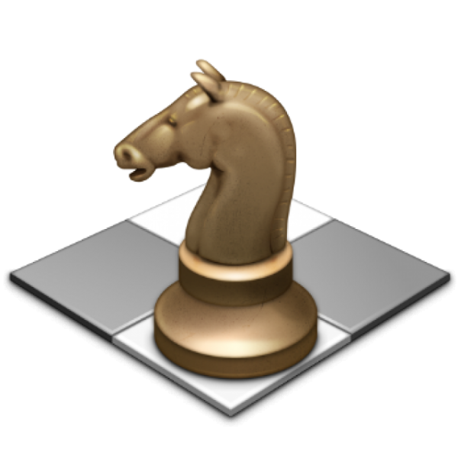
 |  |  | 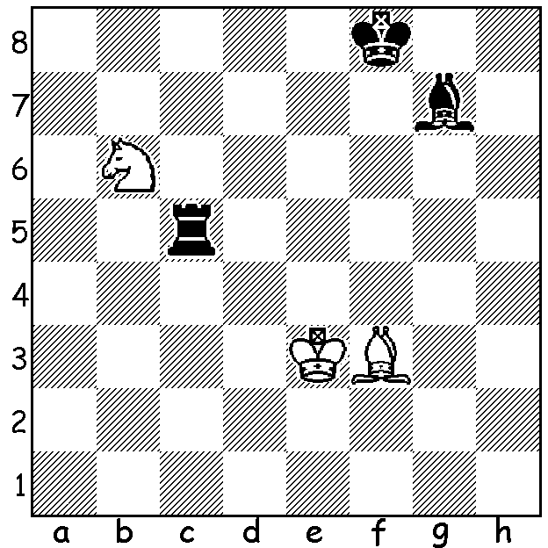 | 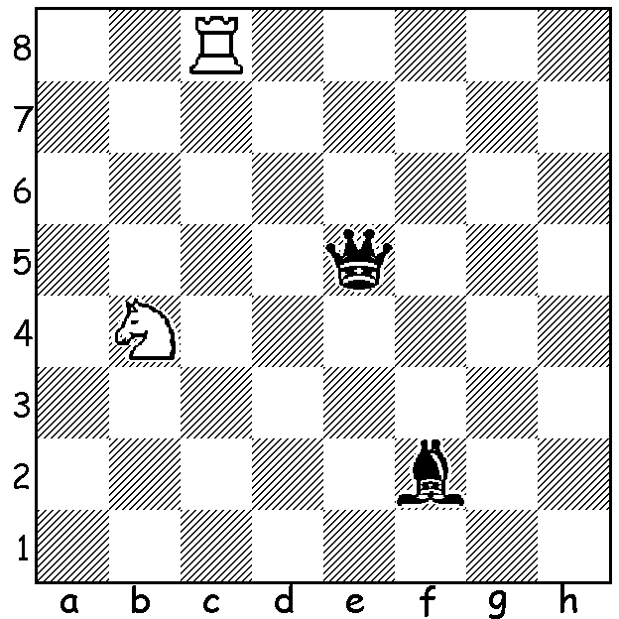
 |  |  | 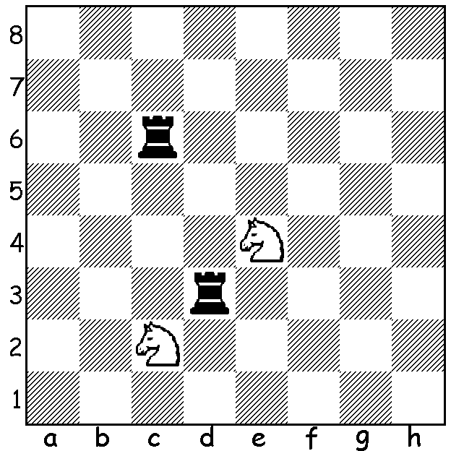 | 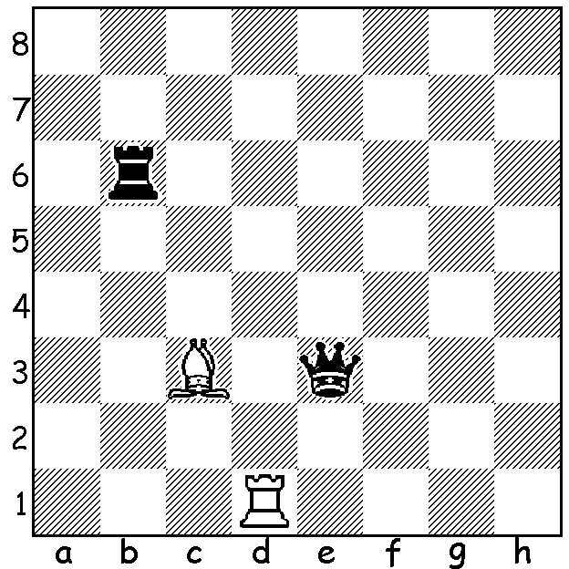
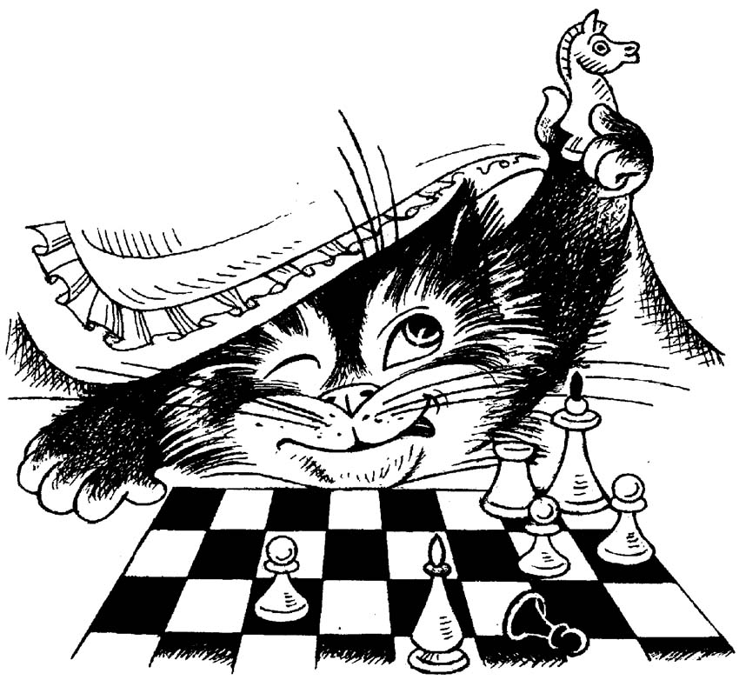  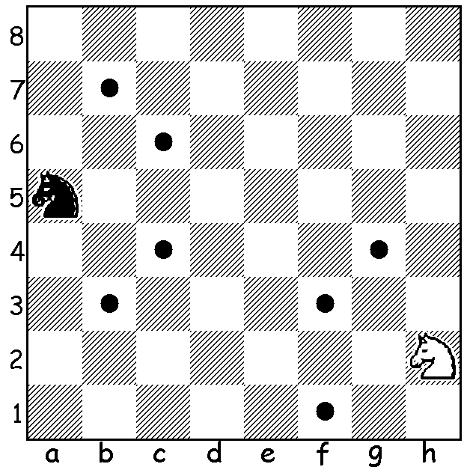  УДАРНАЯ СИЛА КОНЯ  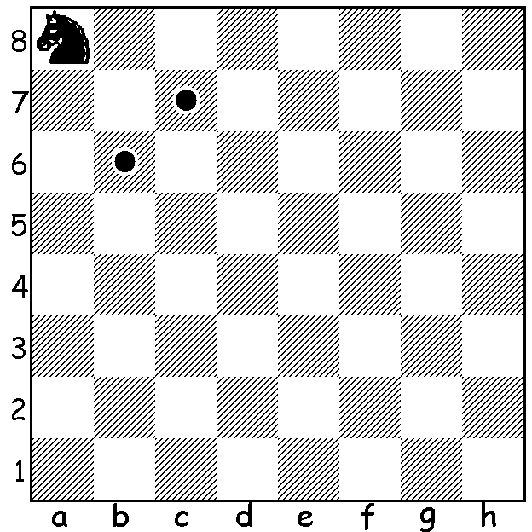  Ударная сила коня  в углу доски - 2 поля  Ударная сила коня  на краю доски - 3-4 поля  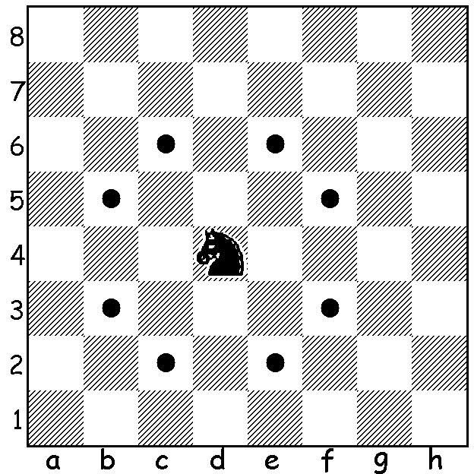  Ударная сила коня  в центре доски - 8 полей |  |  | КОНЬ  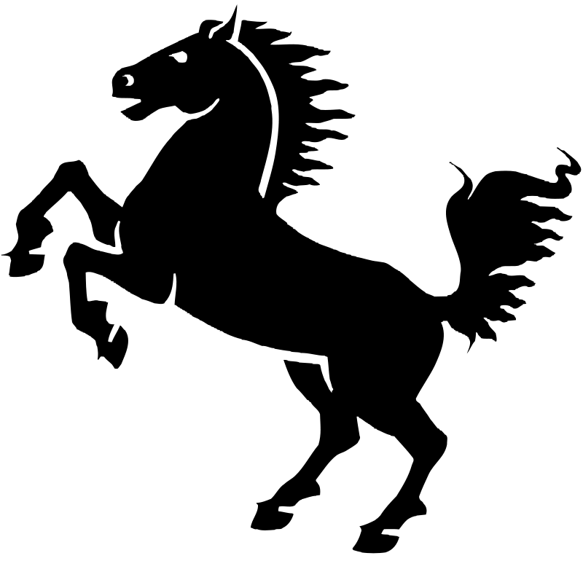  __________________________________________________  г. Армавир  МБУ ДО ДЮСШШ  